Hội nghị tổng kết nhiệm vụ quân sự, quốc phòng địa phương năm 2021

và triển khai phương hướng, nhiệm vụ năm 2022
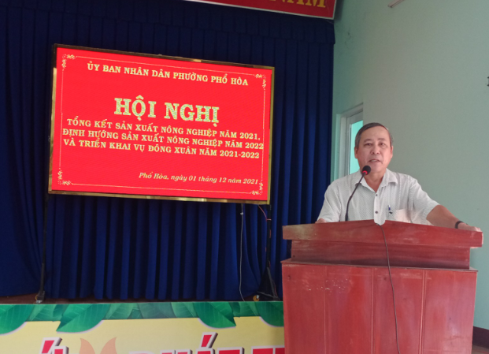
Vừa qua, UBND phường Phổ Hòa tổ chức hội nghị tổng kết nhiệm vụ Quân sự, Quốc phòng địa phương năm 2021. Dự hội nghị có đồng chí Võ Thanh - Ủy viên BTV Đảng ủy, Phó Bí thư Chủ tịch HĐND; đồng chí Phạm Ngọc Thạch – Phó Bí thư Đảng ủy, Chủ tịch UBND phường, cùng các đồng chí thành viên Tổ tự vệ Xí nghiệp Đá Mỹ Trang, Bí thư chi bộ, Tổ trưởng Tổ dân phố,chiến sĩ Dân quân cơ động của phường.
Báo cáo tại hội nghị nêu rõ, trong năm 2021 Đảng ủy- UBND phường đã chỉ đạo quán triệt đầy đủ, sâu sắc Nghị quyết, Chỉ thị và các văn bản chỉ đạo của Trung ương, tỉnh, thị xã về công tác quốc phòng, quân sự địa phương. Quán triệt Luật quốc phòng, Luật nghĩa vụ quân sự; Luật dân quân tự vệ; Luật lực lượng dự bị động viên. Đồng thời, cụ thể hóa, ban hành đầy đủ, kịp thời hệ thống văn bản lãnh đạo, chỉ đạo tổ chức triển khai thực hiện công tác Quốc phòng địa phương và xây dựng lực lượng vũ trang. Thực hiện tốt công tác dân quân tự vệ, công tác tuyển chọn và gọi công dân nhập ngũ 9/9 thanh niên đạt 100% chỉ tiêu giao. Xây dựng kế hoạch và huy động số lượng lực lượng dự bị động viên luôn đạt chỉ tiêu. Việc chỉ đạo, hướng dẫn, phối hợp xây dựng nền quốc phòng toàn dân, gắn với việc phát triển KT-XH, an ninh với quốc phòng đạt kết quả tích cực.
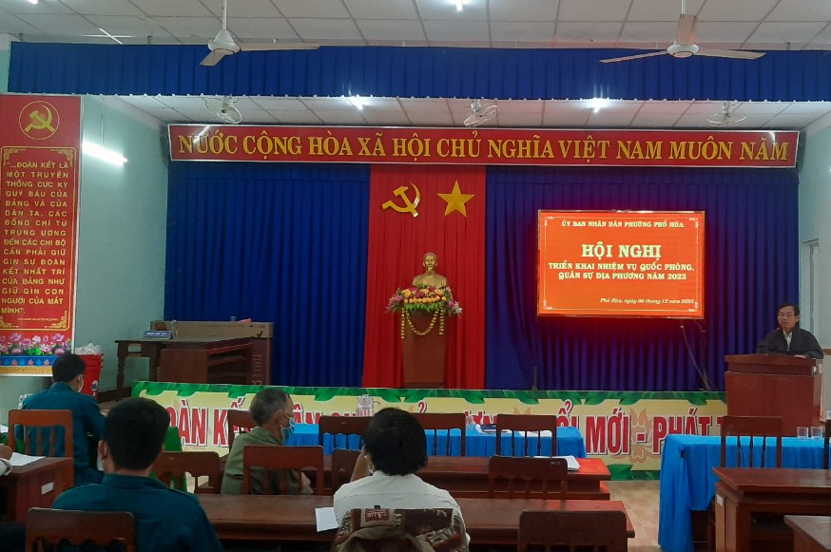
Đối với công tác giáo dục quốc phòng và an ninh, thường xuyên phối hợp, trao đổi thông tin, chủ động xin ý kiến chỉ đạo của Hội đồng giáo dục quốc phòng và an ninh thị xã trong công tác đôn đốc, cử cán bộ đối tượng 3 tham gia bồi dưỡng QP&AN tại tỉnh; tham gia các lớp tập huấn chuyên môn nghiệp vụ; huấn luyện Dân quân tự vệ đạt 100% chỉ tiêu giao. Đồng thời, thường xuyên phổ biến kiến thức quốc phòng và an ninh cho nhân dân qua nhiều kênh thông tin. Qua đó, nâng cao nhận thức cho cán bộ, đảng viên và nhân dân về quan điểm, chủ trương, đường lối của Đảng, chính sách pháp luật của Nhà nước về công tác quốc phòng và an ninh, nhằm xây dựng thế trận quốc phòng toàn dân gắn với thế trận an ninh nhân dân vững mạnh.
Năm 2022, UBND phường đề ra 8 nhiệm vụ trọng tâm. Trong đó, duy trì nghiêm chế độ trực sẵn sàng chiến đấu, xử lý kịp thời các vụ việc xảy ra đúng đường lối, chủ trương, chính sách của Đảng, pháp luật của Nhà nước. Nâng cao cảnh giác, sẵn sàng chiến đấu bảo vệ vững chắc địa bàn, làm thất bại mọi âm mưu “Diễn biến hòa bình”, “Bạo loạn lật đổ” của các thế lực thù địch. Chuẩn bị tốt lực lượng, phương tiện sẵn sàng tham gia cứu hộ, cứu nạn, khắc phục thiên tai, hỏa hoạn và phòng chống dịch Covid-19 đạt hiệu quả. Quán triệt sâu sắc và triển khai thực hiện tốt các Nghị quyết, Chỉ thị của Đảng ủy quân sự thị xã, Đảng ủy phường về nhiệm vụ QSQP năm 2022; nâng cao chất lượng hoạt động công tác Đảng, công tác chính trị, xây dựng đơn vị vững mạnh toàn diện, hoàn thành tốt mọi nhiệm vụ…
Nhân dịp này, UBND phường đã khen thưởng cho 1 tập thể, 2 cá nhân đạt thành tích tốt trong công tác quân sự - quốc phòng địa phương năm 2021.
Thúy Kiểu – UBND phường Phổ Hòa

